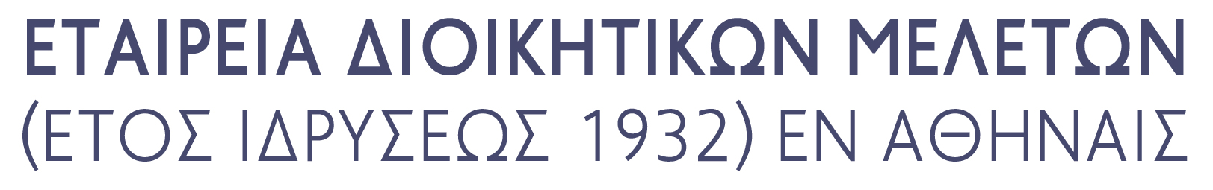

ΠΡΟΣΚΛΗΣΗ

Η Εταιρεία Διοικητικών Μελετών σας προσκαλεί σε
επιστημονική εκδήλωση
την Τρίτη, 30 Ιανουαρίου 2024, ώρα 19.00,
στην αίθουσα τελετών του Δικηγορικού Συλλόγου Αθηνών,

με ομιλητές
τον Σπύρο Βλαχόπουλο, Καθηγητή της Νομικής Σχολής του ΕΚΠΑ
και τον Διονύσιο Αντωνάτο, Εισηγητή του Συμβουλίου της Επικρατείας,
και θέμα:
«Σημαντικές αποφάσεις του Συμβουλίου της Επικρατείας το έτος 2023»

Θα ακολουθήσει η καθιερωμένη κοπή της Βασιλόπιτας.

Καλείσθε να παρευρεθείτε.

Το Δ.Σ. εύχεται στα μέλη και τους φίλους της Εταιρείας
Υγεία και Ευημερία για το έτος 2024!

Ο Πρόεδρος Πέτρος Χριστόφορος, τ. Πρόεδρος ΑΠΔΠΧ,
Επίτιμος Σύμβουλος της Επικρατείας

Ο Αντιπρόεδρος Δημήτριος Σκαλτσούνης,
Επίτιμος Πρόεδρος του Συμβουλίου της Επικρατείας

Η Γενική Γραμματεύς και Ταμίας Φερενίκη Παναγοπούλου,
Επίκουρη Καθηγήτρια Παντείου Πανεπιστημίου

Θα δοθεί βεβαίωση παρακολούθησης

